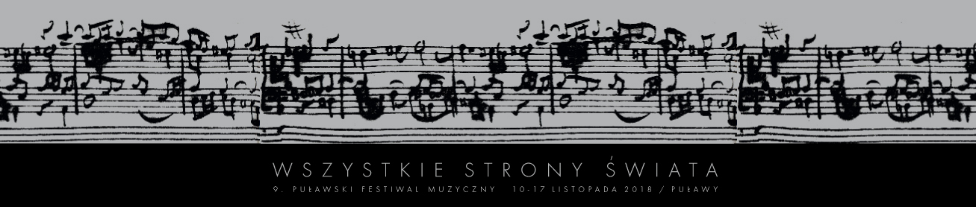

SPOTKANIE Z SCHUBERTEM I PIAZZOLLĄ
16.11.2018

Jutro finał Festiwalu. W koncercie zamknięcia usłyszymy dzieła Franza Schuberta i Astora Piazzolli w wykonaniu bandoneonisty Klaudiusza Barana i Orkiestry Kameralnej Ensemble Frédéric pod kierunkiem Adama Klocka. Na wydarzenie zapraszamy w sobotę 17 listopada o godz. 19:00 — Sala Kongresowa IUNG (Pałac Czartoryskich, ul. Czartoryskich 8).

KLAUDIUSZ BARAN współpracował z orkiestrami większości polskich filharmonii, jest także członkiem zespołów Tangata Quintet, Machina del Tango i DesOrient. Jego autorska płyta z solowymi i kameralnymi dziełami Astora Piazzolli (Sony Classical, 2003) otrzymała Nagrodę Fryderyk w kategorii najlepszy album — muzyka kameralna. ORKIESTRĘ KAMERALNĄ ENSEMBLE FRÉDÉRIC tworzą młodzi, wybitni instrumentaliści, których cechą wyróżniającą jest gra na starowłoskich instrumentach mistrzowskich (z XVII i XVIII wieku). W roli dyrygenta dyrektor artystyczny naszego Festiwalu, laureat Nagrody Grammy — ADAM KLOCEK.

Usłyszymy dwa dzieła Franza Schuberta: Kwartet smyczkowy nr 12 c-moll ’Quartettsatz’ — łączący umiejętności kompozytorskie autora z dramatyczną treścią znajdującą swój wyraz nie w głosie ludzkim, ale w medium instrumentalnym oraz Kwartet smyczkowy nr 14 d-moll ’Śmierć i dziewczyna’ — utwór zbudowany na dramatycznych napięciach, kontrastowych rytmach, tonacjach i melodiach, wpisujący się stylem w przejście między epokami, klasyczną i romantyczną. W repertuarze koncertu znalazły się również: Adiós Nonino, Oblivion, Fuga y Misterio, Libertango — cztery utwory na bandoneon i orkiestrę smyczkową autorstwa Astora Piazzolli, argentyńskiego kompozytora, wirtuoza bandoneonu i najważniejszego artysty w historii tanga. Zrewolucjonizował ten gatunek, tworząc styl tango nuevo, który przeniósł tango do wielkich sal koncertowych. Łączy on barokowy kontrapunkt, nawiązania do muzyki jazzowej i złamany rytm klasycznego tanga argentyńskiego, przy zachowaniu jego melancholijnego charakteru.

Harmonogram wydarzeń jest dostępny w zakładce PROGRAM (www.festiwalwss.pl/program). Do pobrania jest również festiwalowy KATALOG (www.festiwalwss.pl/katalog) zawierający informacje o wszystkich koncertach, wraz z artykułami o repertuarze i wykonawcach.

Sprzedaż biletów i wydawanie bezpłatnych wejściówek dla osób uprawnionych prowadzona jest w POK Dom Chemika. Bilety będzie można również kupić przed każdym koncertem w miejscu jego odbywania się. Więcej informacji w zakładce BILETY (www.festiwalwss.pl/bilety). Festiwal odbywa się w dniach 10–17 listopada 2018 roku. Zachęcamy do śledzenia naszej strony internetowej oraz profilu na FACEBOOKU (www.facebook.com/WszystkieStronySwiata).

